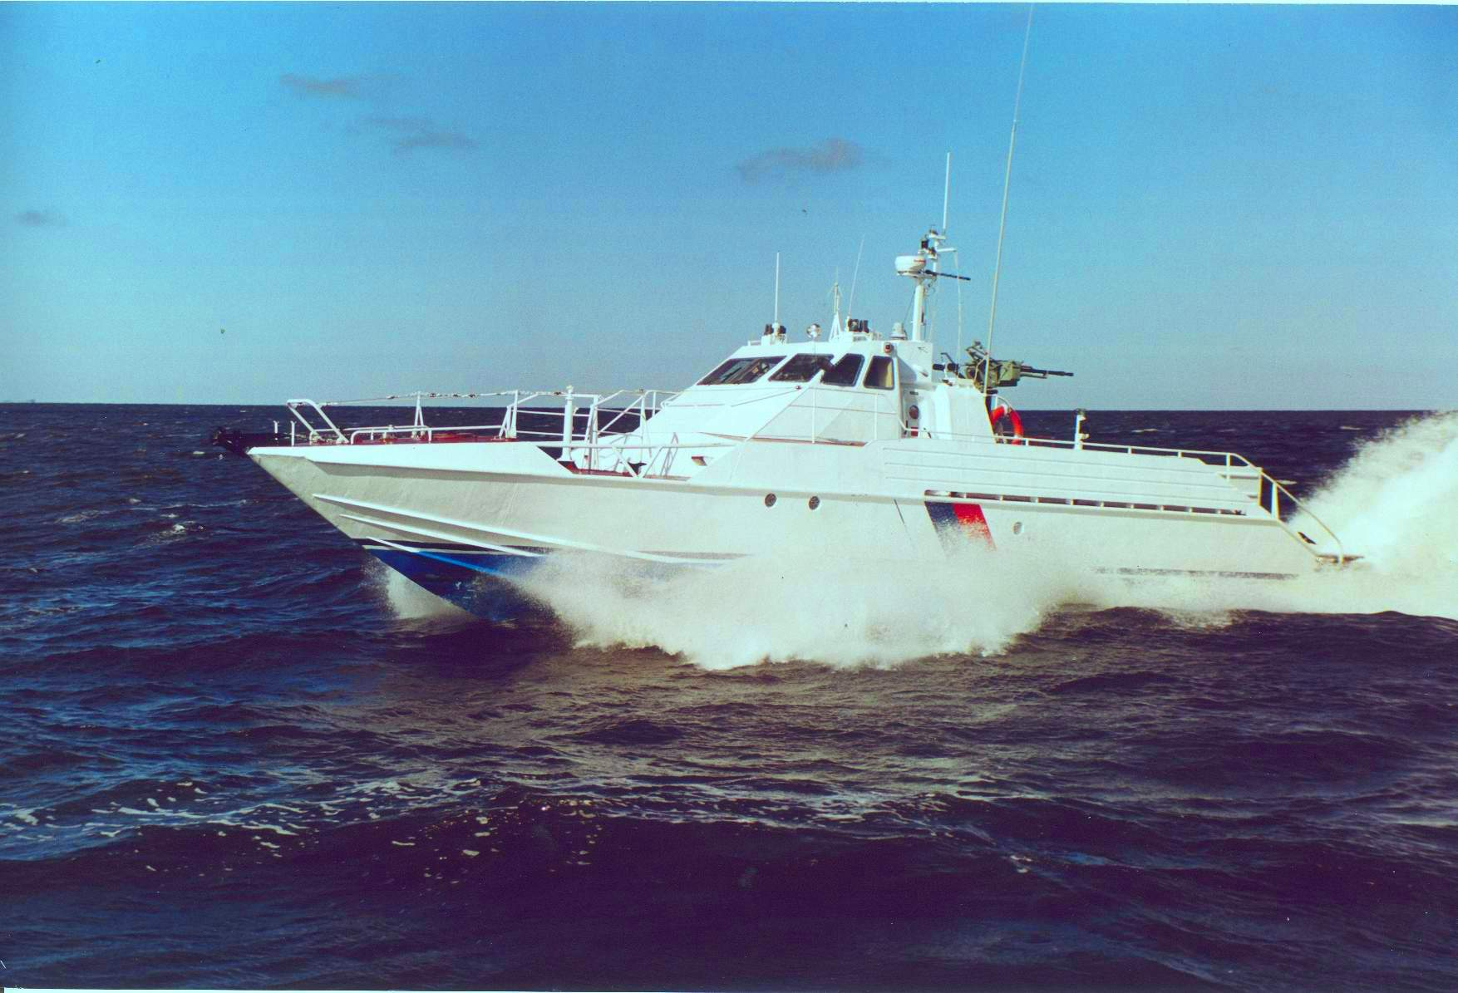
ПОГРАНИЧНОЕ УПРАВ
ПО РЕСПУБЛИК
АСТРАХАНС

Пограничная Служба ФСБ России –
высокая зарплата, социальные гарантии,
профессиональный рост

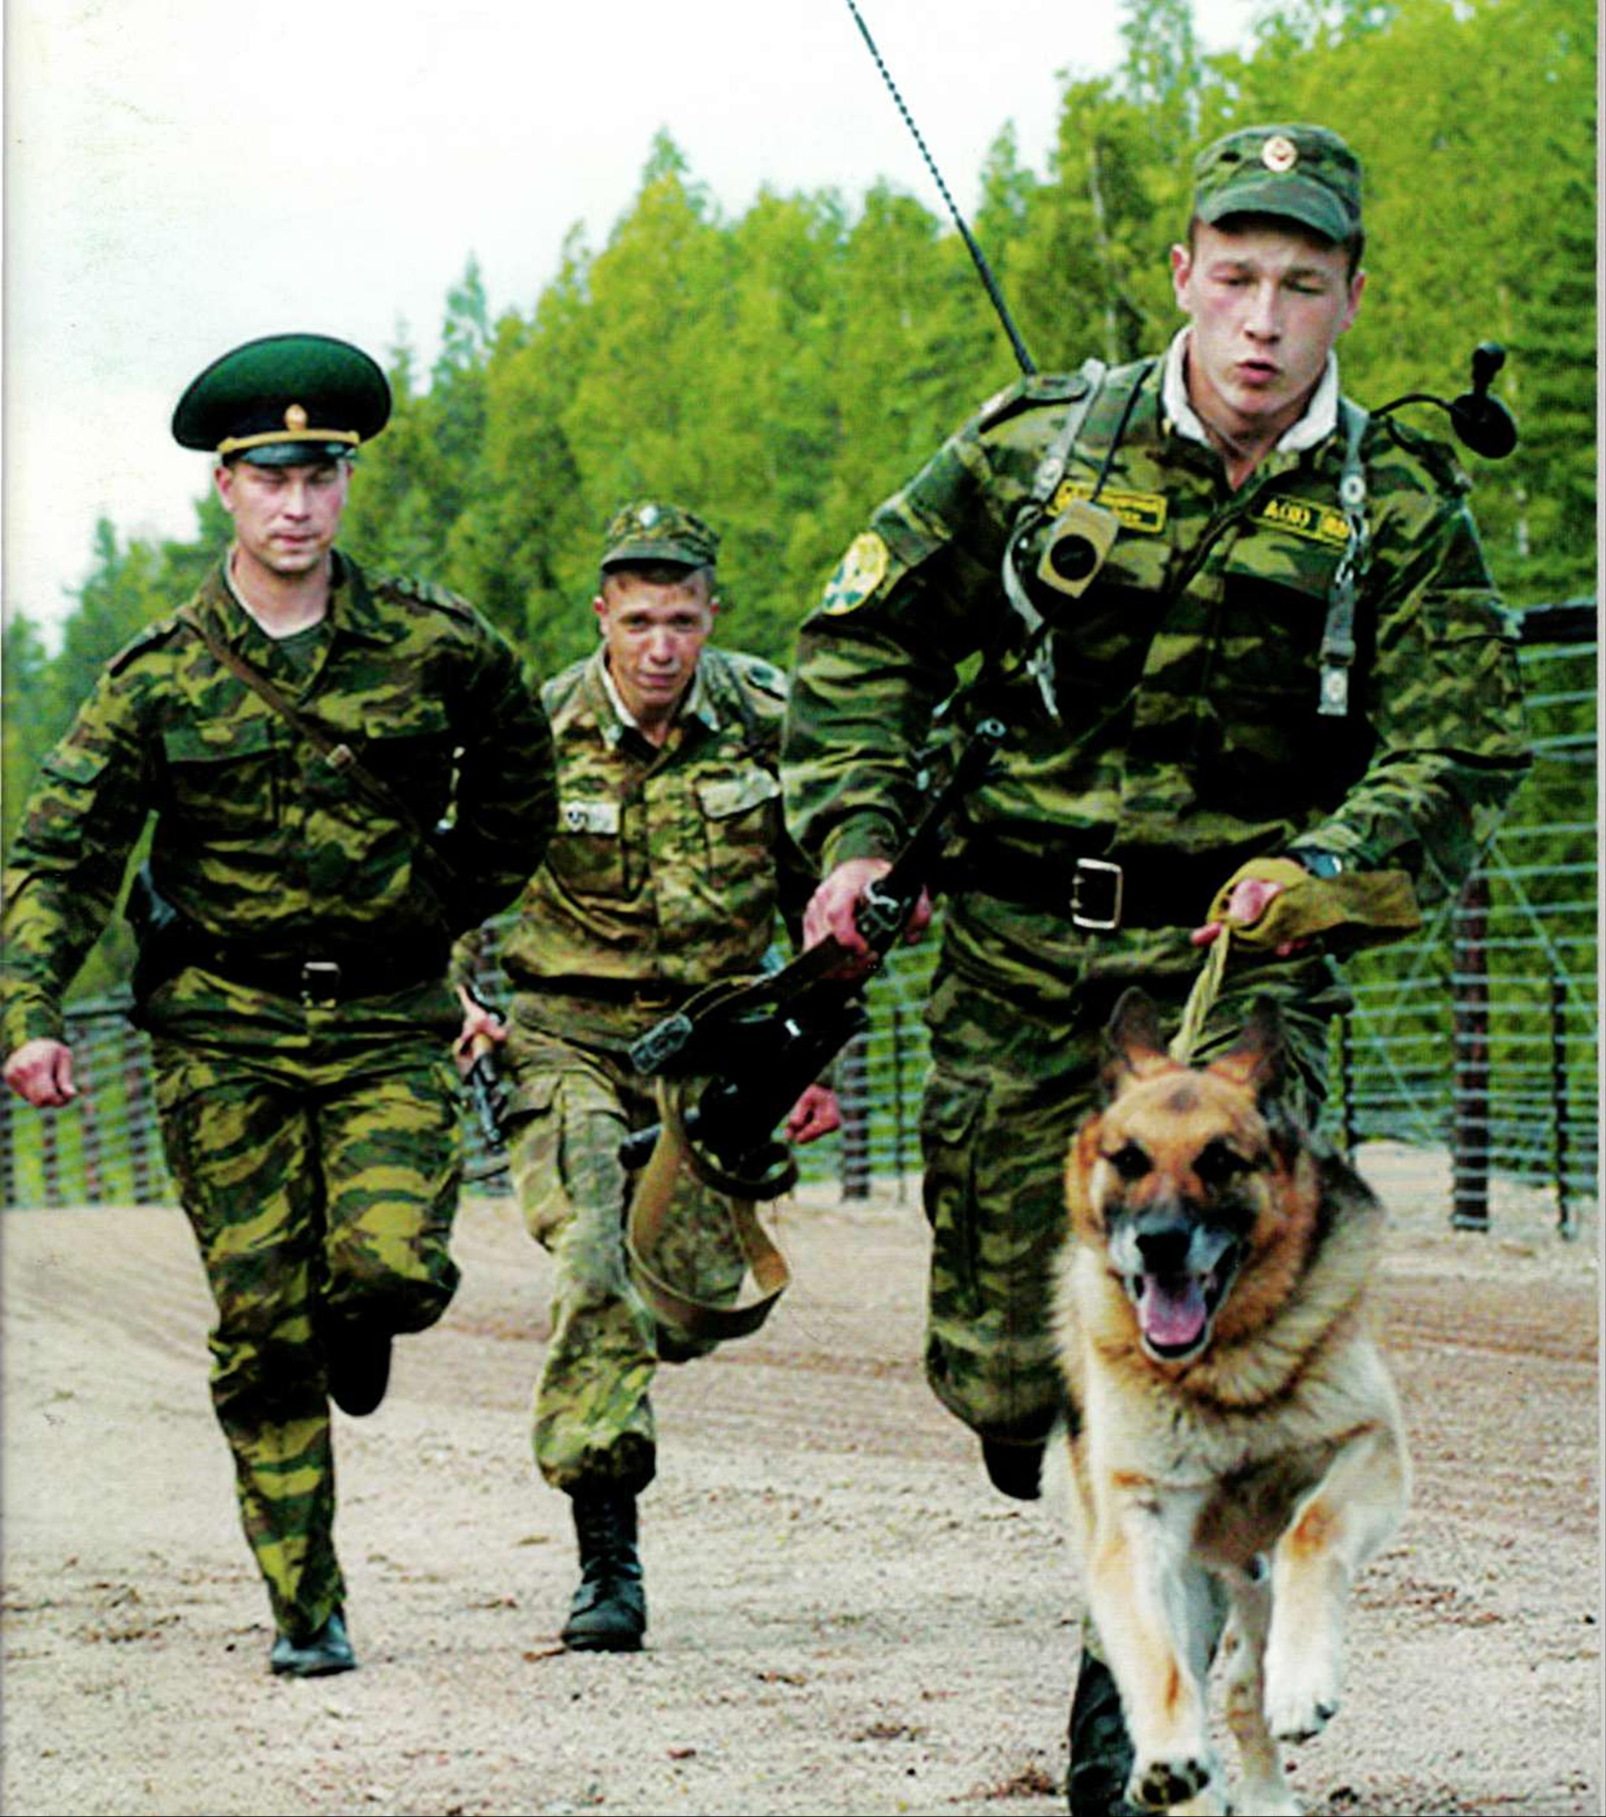 | Поступить на военную службу по контракту имеет право любой гражданин Российской Федерации в возрасте от 18 до 40 лет, имеющий образование не ниже среднего (полного) общего, соответствующий медицинским и профессионально-психологическим требованиям военной службы к конкретным военно-учетным специальностям. Для этого ему необходимо обратиться в Пограничное управление ФСБ России по Республике Калмыкия и Астраханской области или непосредственно в одно из
структурных подразделений Пограничного управления.
В связи с особыми условиями службы военнослужащим Пограничной службы предоставляются следующие льготы, гарантии и компенсации.
Военнослужащим, поступившим на военную службу по контракту на воинские должности, замещаемые солдатами, матросами, сержантами и старшинами выплачивается:
денежное содержание от 40000 руб. и выше (в зависимости от звания и срока прохождения военной службы), при этом оклады денежного содержания ежегодно повышаются Правительством Российской Федерации;
единовременное денежное вознаграждение по итогам календарного года в размере трёх окладов денежного содержания;
ежемесячная премия за образцовое выполнение воинского долга;
ежемесячная надбавка за сложность, напряжённость и специальный режим военной службы;
ежемесячное денежное поощрение в размере оклада по воинской должности;
безвозмездная выплата на обзаведение имуществом первой необходимости в размере до 12 окладов денежного содержания.
При заключении первого и последующих контрактов военнослужащим выплачивается единовременное денежное пособие в размере двух окладов денежного содержания.
Военнослужащим по контракту предоставляется основной отпуск 45 суток (из них 30 суток основного отпуска, 15 суток – за службу на пограничной заставе, корабле, катере). По просьбе военнослужащего основной отпуск может быть предоставлен по частям. Во время убытия в отпуск военнослужащим выплачивается компенсация за санаторно-курортное лечение (или обеспечиваются путёвками в дом отдыха, санатории, военнослужащие оплачивают 25% стоимости путёвки, а члены их семьи – 50% стоимости путёвки).
ЛЕНИЕ ФСБ РОССИИ
Е КАЛМЫКИЯ И
КОЙ ОБЛАСТИ
По вопросам оформления
на службу по контракту обращаться:
414032 г. Лагань,
ул. Дружбы д. 6
тел. 8-84733-9-22-34,
сот. 89275930797,
89054008985

Продолжительность основного отпуска военнослужащих увеличивается на количество суток, необходимое для проезда к месту проведения отпуска и обратно. А также предоставляется бесплатный проезд к месту проведения основного отпуска в любой район Российской Федерации военнослужащему и членам его семьи.
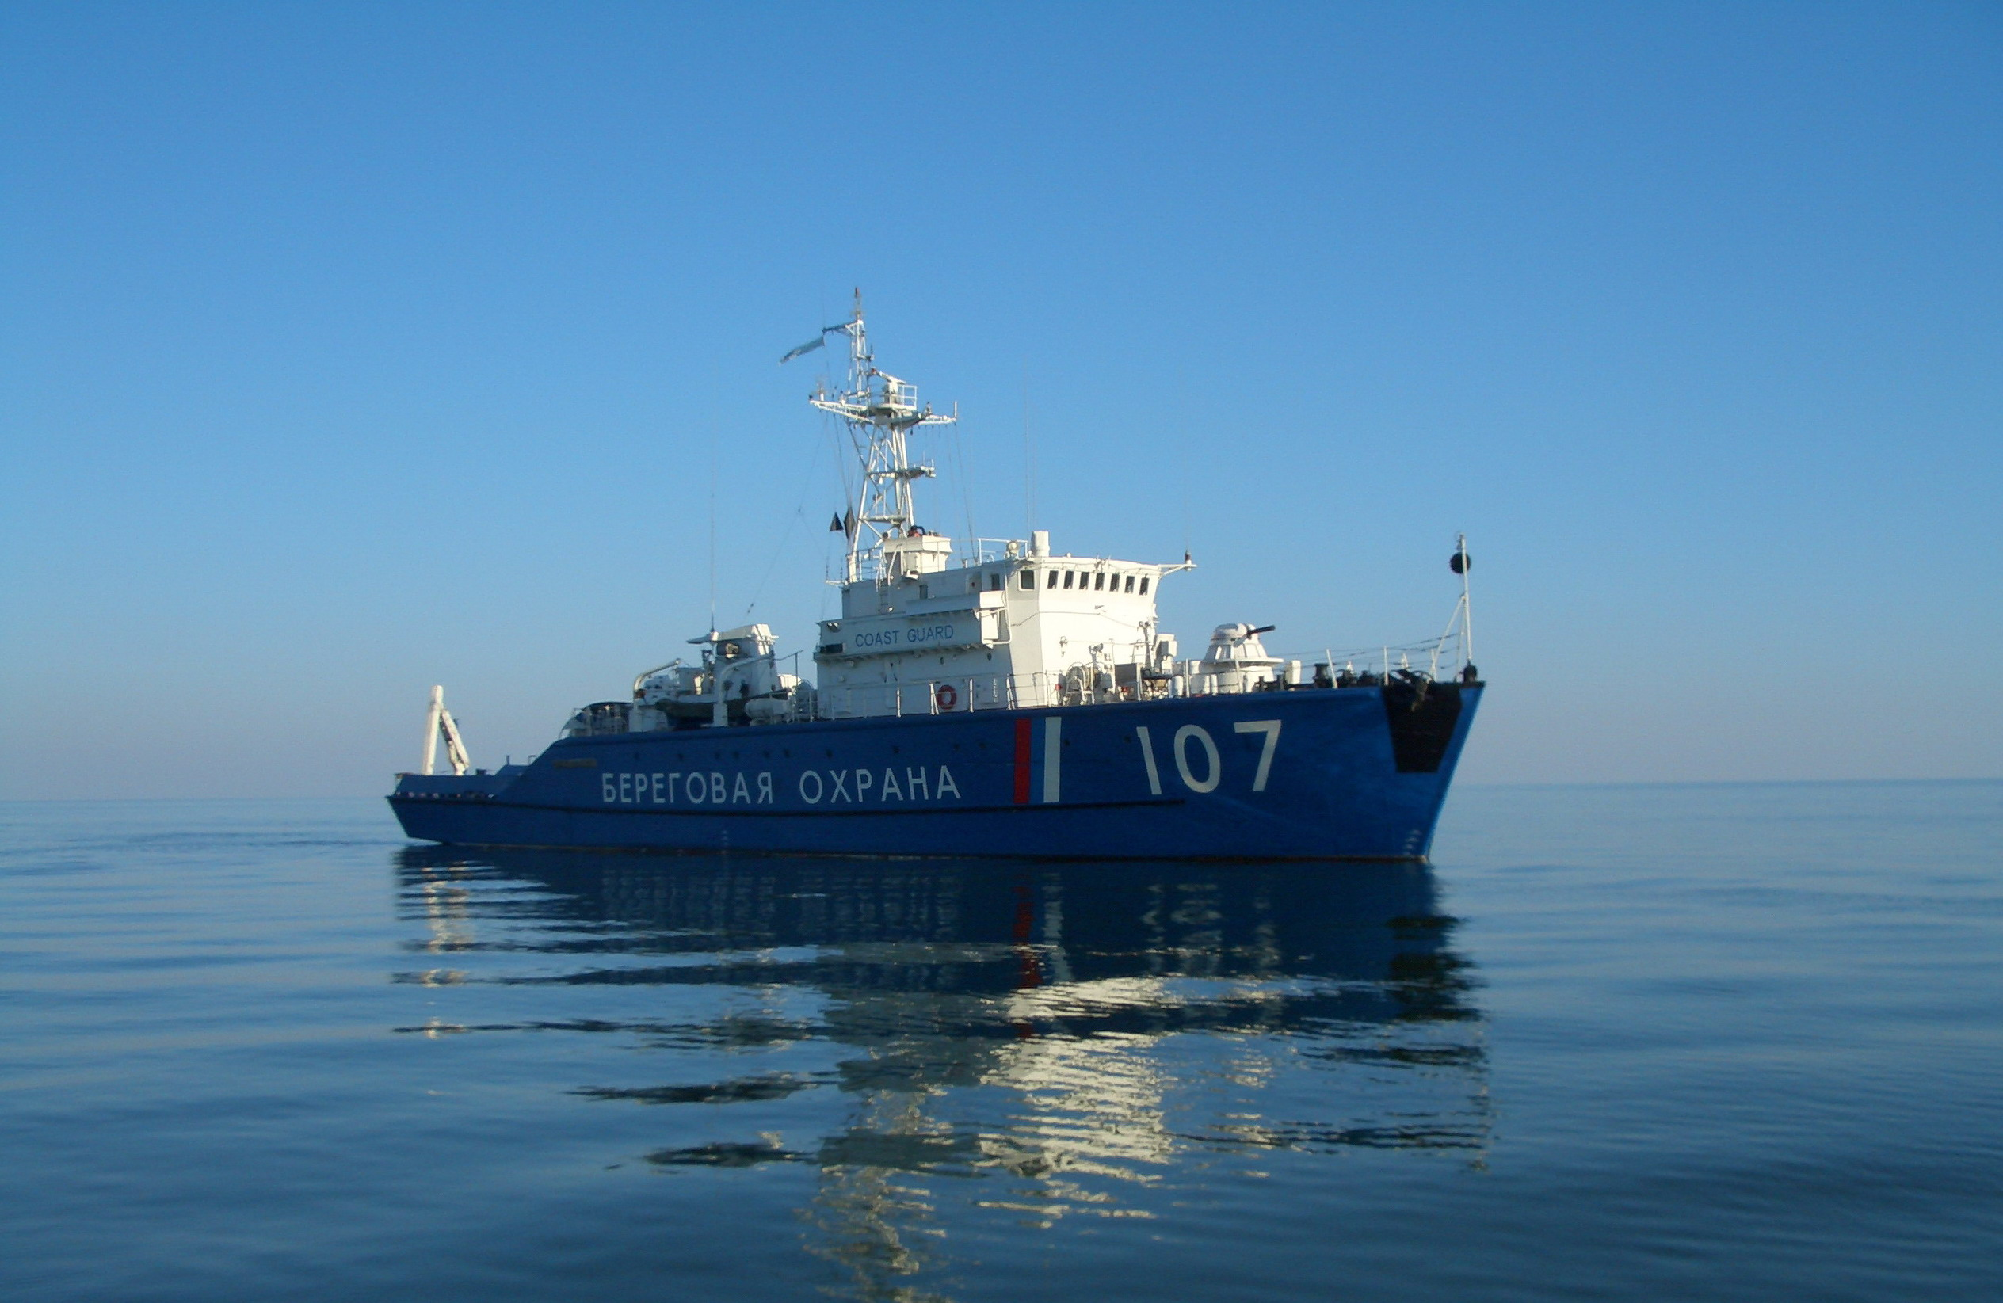
Супругам военнослужащего по контракту отпуск предоставляется одновременно с отпуском военнослужащего.
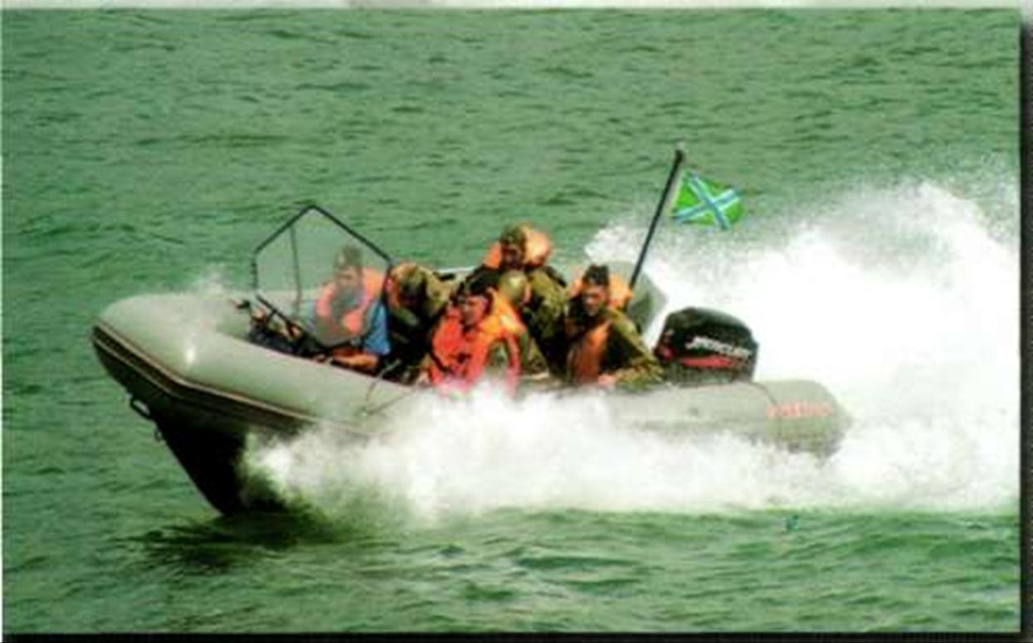 | Военнослужащий контрактной службы имеет право на получение образования после трех лет службы по контракту. Военнослужащим по контракту предоставляются учебные отпуска для сдачи вступительных экзаменов при поступлении в образовательные учреждения профессионального
образования и для сдачи экзаменов в период обучения в них.
При заключении второго контракта военнослужащие имеют право стать участниками программы накопительно - ипотечной системы обеспечения жильём военнослужащих.
Пенсионное обеспечение.
Согласно Закону РФ «О воинской обязанности и военной службе» военнослужащий по контракту, имеющий общую выслугу более 20 лет, имеет право при увольнении в запас ВС РФ на получение 50% пенсии от денежного содержания.

